（报告封面）
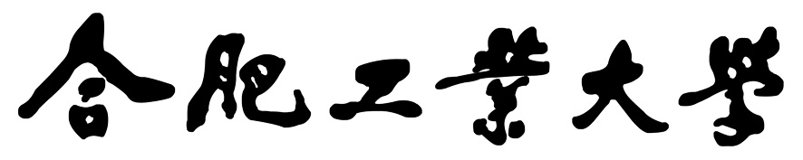

“数据结构”
课程设计报告

设计题目

姓 名

学 号

专 业

班 级

完成日期

“数据结构课程设计”项目验收细则
成绩等级 | 具体表现 | 教师评分
[90-100] | 程序运行正确，求解问题技术思路表达清晰，回答问题清晰准确。
[80-89] | 程序运行正确，求解问题技术思路表达较清晰，回答问题较清楚准确。
[70-79] | 程序运行正确，求解问题技术思路表达基本清楚，问题回答大部分基本清楚准确。
[60-69] | 程序运行基本正确，求解问题技术思路表达尚清楚，个别问题回答清楚准确。
[0-59] | 程序运行出错，求解问题技术思路表达不清晰，问题回答不够清楚准确。

“数据结构课程设计”报告评分细则
成绩等级 | 具体表现 | 教师评分
[90-100] | - 逻辑结构合理，设计方案翔实准确，相关算法/技术描述清楚，报告内容翔实，系统展示结果正确；  - 文档格式规范，语句表达通顺；
[80-89] | - 逻辑结构较合理，设计方案较翔实准确，相关算法/技术描述较清楚，报告内容较翔实，系统展示结果较正确；  - 文档格式较规范，语句表达较通顺；
[70-79] | - 逻辑结构基本合理，设计方案尚翔实，相关算法/技术描述基本清楚，报告内容尚可，有系统展示结果；  - 文档格式尚规范，语句表达基本通顺；
[60-69] | - 逻辑结构尚合理，设计方案欠翔实，相关算法/技术描述欠清楚，报告内容偏少，有少许系统展示；  - 文档格式欠规范，语句表达基本通顺；
[0-59] | - 逻辑结构不合理，无设计方案、相关算法/技术描述不清楚，报告内容较少，无系统展示；  - 文档格式不规范，语句表达不通顺；

教师评语：

教师签名： 时间：
1 题目

2 需求分析与设计

2.1 需求分析

2.2 系统设计

3 系统实现与使用方法

3.1 系统开发环境

3.2 系统界面简介

3.3 系统功能模块简介

3.4 重点算法介绍

3.5 使用手册

4运行实例与系统功能测试

4.1 系统功能测试

4.2 运行实例

5 总结与进一步改进

5.1 总结（心得体会）

5.2 进一步改进及建议

6附录⎯⎯源程序

